由于每一个风电业主统计算法都不同，故需要业主提供具体算法
以往做的组件如下：
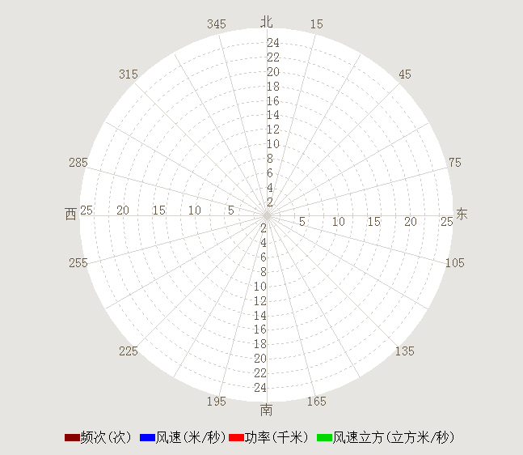

注：风玫瑰要素就用这4个，可以再以往控件基础上开发，但需要添加一下功能：
- 包含两种30sec和10min平均值的风玫瑰，可以复选框选择
- 单击某一个扇区，可以关联显示出该扇区的功率曲线

